
Qwen3-235B-A22B2:51 pm
Parfait ! Commençons par définir les fonctionnalités principales de ton application de gestion des frais universitaires, avant d’attribuer ces fonctionnalités aux différents rôles .
Voici une proposition organisée en modules fonctionnels , avec une description claire pour chacun. Cela te permettra ensuite de les affecter facilement à des rôles comme administrateur, comptable, secrétariat, etc.

📌 Modules Fonctionnels Principaux

1. Gestion des Étudiants
- ✅ Ajouter un nouvel étudiant
- ✅ Modifier les informations d’un étudiant
- ✅ Supprimer un étudiant
- ✅ Lister tous les étudiants
- ✅ Rechercher un étudiant (par nom, matricule, filière…)
- ✅ Filtrer les étudiants (par niveau, filière, année académique…)

2. Gestion des Filières et Niveaux
- ✅ Créer/éditer/supprimer une filière (ex: Informatique, Médecine…)
- ✅ Créer/éditer/supprimer un niveau (Licence 1, Master 2…)
- ✅ Associer niveaux → filières

3. Gestion des Types de Frais
- ✅ Définir les catégories de frais (, Scolarité,)
- ✅ Attribuer des frais obligatoires à un niveau/filière, tranches

4. Enregistrement des Paiements
- ✅ Enregistrer un paiement pour un étudiant
- ✅ Choisir le type de frais concerné( tranches)
- ✅ Indiquer le montant payé, la date( numero de recu bancaire)
- ✅ Générer un reçu de paiement pour l’ecole

5. Suivi des Paiements
- ✅ Voir l'historique des paiements par étudiant
- ✅ Afficher le solde restant à payer
- ✅ Mettre en évidence les retards de paiement
- ✅ Filtrer par période, par tranche,

7. Tableau de Bord & Statistiques
- ✅ Vue d’ensemble : nombre d’étudiants, montant total attendu, montant perçu
- ✅ Taux de recouvrement global et par type de frais
- ✅ Graphiques (optionnel) : évolution des recettes, répartition par tranches

8. Rapports & Exports
- ✅ Générer des rapports financiers (journal des recettes, bilan mensuel/trimestriel)
- ✅ Exporter les données au format Excel ou PDF
- Import des listes des etudiants filieres et specialites

9. Notifications & Alertes
- ✅ Notifications internes (pour les comptables ou admins)
- ✅ Envoi automatique de rappels aux étudiants en retard( plutard)
- ✅ Option Email (en utilisant Twilio, Mailgun, etc.)

10. Gestion des Documents
- ✅ Upload de documents (pièces d’identité, bulletins, justificatifs de paiement…)
- ✅ Visualisation et téléchargement des fichiers
- ✅ Organisation par étudiant

11. Authentification & Sécurité
- ✅ Connexion sécurisée
- ✅ Réinitialisation du mot de passe
- ✅ Journal des connexions (optionnel) //

12. Interface Utilisateur Responsive
- ✅ Design moderne et adapté aux mobiles
- ✅ Navigation intuitive (avec Alpine.js pour interactivité)
- ✅ Accès rapide aux actions courantes

🧩 À quoi ressemblerait la suite ?
Maintenant que tu as toutes les fonctionnalités listées, la prochaine étape est de les attribuer à des rôles utilisateur , en définissant ce que chaque personne peut faire.
Veux-tu que je t’aide maintenant à définir :
- Les rôles possibles (admin, comptable, secrétariat, étudiant, etc.)
- Et leurs droits d’accès / fonctionnalités autorisées ?
Ou préfères-tu que je te propose un modèle de base de données ou une structure Laravel pour bien démarrer ?

🔐 2. Attribution des Fonctionnalités par Rôle

+++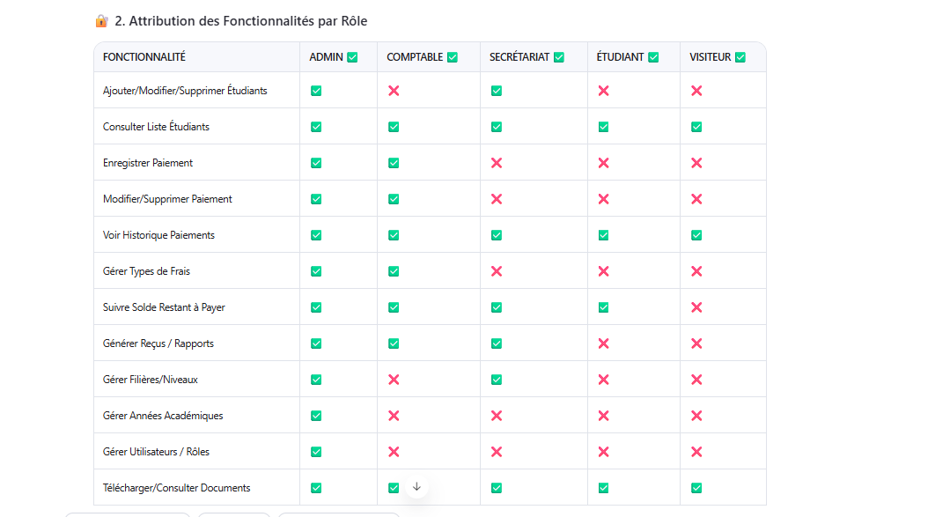

🗄️ 3. Modèle de Base de Données (Entité-Relation)
Voici une proposition simplifiée des tables principales avec leurs relations :

Tables Principales
1.Table users :
id
name
email
password
role ENUM('admin', 'comptable', 'secretariat', 'etudiant')
remember_tokenid
timestamps

2. table students
id
user_id (nullable)
matricule
nom
prenom
date_naissance
photo
filiere_id
niveau_id
annee_academique_id
created_at
updated_at

3.table filiere
id
nom
description
created_at
updated_at

4.niveaux
id
nom
filiere_id
created_at
updated_at

5.types frais
id
nom
montant
description
created_at
updated_at
6.paiement
id
student_id
type_frais_id
montant_paye
mode_paiement
reference
justificatif_url (ou stockage local)
date_paiement
created_at
updated_at

8.documents :
id
student_id
type (pièce identité, justificatif, etc.)
chemin_fichier
created_at
updated_at
9.

Structure et liaison des tables
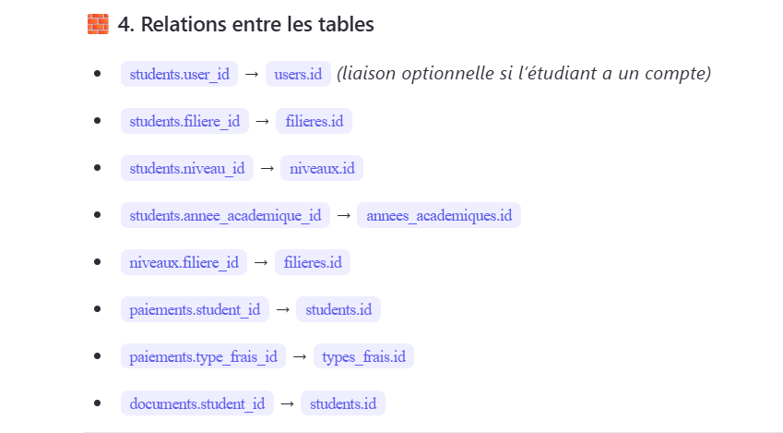

Les fonctionnalites a priorises sont les suivantes…

D'accord, avec un thème centré sur la **gestion des frais universitaires**, prioriser les fonctionnalités est une excellente approche pour maintenir la clarté et la faisabilité du projet. Voici une suggestion de priorisation basée sur les besoins essentiels d'une telle plateforme, en tenant compte des rôles existants (Admin, Comptable, Secrétariat) et des permissions définies :

### Priorités principales (Phase 1)
1. **Gestion des étudiants (Secrétariat)**
- Ajouter/Modifier/Supprimer des étudiants.
- Consulter la liste des étudiants.
- Importance : Base de données des utilisateurs, essentielle pour suivre les paiements.

2. **Enregistrement et suivi des paiements (Comptable)**
- Enregistrer les paiements.
- Consulter l'historique des paiements.
- Suivre le solde restant à payer par étudiant.
- Importance : Cœur de la gestion financière, indispensable pour le fonctionnement.

3. **Génération de rapports (Comptable/Admin)**
- Générer des rapports sur les paiements et soldes.
- Importance : Outil clé pour l’analyse et la prise de décision.

4. **Authentification et gestion des rôles (Admin)**
- Gestion des utilisateurs et rôles (ajouter/modifier/supprimer).
- Sécurisation de l’accès par rôle.
- Importance : Garantit que chaque utilisateur voit seulement ses fonctionnalités autorisées.

### Priorités secondaires (Phase 2)
5. **Gestion des types de frais et filières/niveaux (Admin/Secrétariat)**
- Définir et gérer les types de frais.
- Gérer les filières et niveaux académiques.
- Importance : Ajoute de la flexibilité, mais peut attendre une version stable.

6. **Téléchargement/Consultation de documents (Tous les rôles)**
- Permettre l’upload et la consultation de documents (ex. reçus, fiches d’inscription).
- Importance : Utile mais non critique au démarrage.

7. **Statistiques et tableaux (Tous les rôles)**
- Afficher des graphiques (ex. évolution des paiements, inscriptions).
- Importance : Amélioration visuelle, à intégrer après les fonctionnalités de base.

### Approche recommandée
- **Commence par une version minimale viable (MVP)** : Implémente les priorités de Phase 1 avec une interface fonctionnelle (comme les tableaux de bord actuels) et une base de données simple (ex. SQLite ou MySQL) pour stocker étudiants, paiements, et rôles.
- **Teste et itère** : Valide chaque module avec des utilisateurs réels (ex. un comptable ou secrétaire) pour ajuster avant d’ajouter plus.
- **Ajoute progressivement** : Une fois la Phase 1 stable, passe à la Phase 2 pour enrichir les fonctionnalités.

Qu’en penses-tu ? Veux-tu qu’on détaille un plan pour la Phase 1, par exemple avec une structure de base de données ou un flux d’authentification ?

Description du MCD amélioré
Voici la structure détaillée du MCD, avec des entités, attributs, associations et cardinalités :

Entités et attributs
- users
  - id (Clé primaire, Entier)
  - name (Chaîne, 300)
  - email (Chaîne, 255)
  - password (Chaîne, 255)
  - roles (Chaîne, 50, défaut : "student")
  - created_at (Date & Heure)
  - updated_at (Date & Heure)
  - identifiant (Clé primaire implicite)
- students
  - id_student (Clé primaire, Entier)
  - nom (Chaîne, 255)
  - prenom (Chaîne, 255)
  - date_naissance (Date)
  - photo (Chaîne variable, 255)
  - created_at (Date & Heure)
  - updated_at (Date & Heure)
  - user_id (Clé étrangère vers users.id)
  - identifiant (Clé primaire implicite)
- paiements
  - id_paiement (Clé primaire, Entier)
  - montant (Décimal)
  - paye (Booléen)
  - mode_paiement (Chaîne, 50)
  - date_paiement (Date & Heure)
  - student_id (Clé étrangère vers students.id_student)
  - created_at (Date & Heure)
  - updated_at (Date & Heure)
  - identifiant (Clé primaire implicite)
- frais
  - id_frais (Clé primaire, Entier)
  - nom (Chaîne, 255)
  - montant (Décimal)
  - description (Texte)
  - created_at (Date & Heure)
  - updated_at (Date & Heure)
  - identifiant (Clé primaire implicite)
- documents
  - id_document (Clé primaire, Entier)
  - created_at (Date & Heure)
  - updated_at (Date & Heure)
  - chemin_fichier (Chaîne, 255)
  - student_id (Clé étrangère vers students.id_student)
  - identifiant (Clé primaire implicite)
- niveaux
  - id_niveau (Clé primaire, Entier)
  - nom (Chaîne, 255)
  - created_at (Date & Heure)
  - updated_at (Date & Heure)
  - identifiant (Clé primaire implicite)
- filières
  - id_filiere (Clé primaire, Entier)
  - nom (Chaîne, 255)
  - description (Texte)
  - created_at (Date & Heure)
  - updated_at (Date & Heure)
  - identifiant (Clé primaire implicite)

Associations avec noms et cardinalités
- users - students
  - Nom : "est"
  - Cardinalité : users (1,n) - students (1,1)
  - Description : Un user est associé à un seul student, mais plusieurs users peuvent exister (par exemple, administrateurs ou étudiants).
- students - paiements
  - Nom : "effectue"
  - Cardinalité : students (0,n) - paiements (1,n)
  - Description : Un student peut effectuer 0 ou plusieurs paiements, et chaque paiement est lié à un seul student.
- students - niveaux
  - Nom : "appartient à"
  - Cardinalité : students (1,n) - niveaux (1,n)
  - Description : Un student appartient à un niveau, et un niveau contient plusieurs students.
- students - filières
  - Nom : "suit"
  - Cardinalité : students (1,n) - filières (1,n)
  - Description : Un student suit une filière, et une filière regroupe plusieurs students.
- paiements - frais
  - Nom : "couvre"
  - Cardinalité : paiements (0,n) - frais (1,n)
  - Description : Un paiement peut couvrir 0 ou plusieurs frais, et un frais peut être couvert par plusieurs paiements.
- students - documents
  - Nom : "possède"
  - Cardinalité : students (0,n) - documents (1,n)
  - Description : Un student peut posséder 0 ou plusieurs documents, et chaque document appartient à un seul student.
- filières - niveaux
  - Nom : "inclut"
  - Cardinalité : filières (0,n) - niveaux (0,n)
  - Description : Une filière peut inclure 0 ou plusieurs niveaux, et un niveau peut être inclus dans 0 ou plusieurs filières (relation flexible).

Représentation visuelle suggérée
Pour recréer cette image dans un outil comme Draw.io :
- Disposition : Placez les entités en rectangles avec leurs attributs listés à l'intérieur (mettez la clé primaire en gras ou surlignée).
- Lignes d'association : Reliez les entités avec des lignes étiquetées par les noms d'associations (ex. "effectue").
- Cardinalités : Ajoutez les cardinalités (ex. 1,n, 0,n) près des extrémités des lignes.
- Couleurs : Utilisez une couleur différente pour chaque entité (par exemple, jaune pour users, bleu pour students, etc.) pour une meilleure lisibilité.

Étapes pour générer l'image
- Outil recommandé : Utilisez Draw.io (gratuit et en ligne).
- Création :
  - Créez un nouveau diagramme.
  - Ajoutez des rectangles pour chaque entité et listez les attributs.
  - Reliez-les avec des lignes et étiquetez-les avec les noms d'associations.
  - Ajoutez les cardinalités à chaque extrémité.
- Export : Exportez le diagramme en PNG ou JPEG.

Validation
Ce MCD est maintenant plus robuste et prêt pour une conversion en MLD (Modèle Logique de Données) ou pour la génération de migrations Laravel. Il couvre les besoins de base d'un système de gestion des frais universitaires. Si vous avez des fonctionnalités supplémentaires (par exemple, notifications ou rapports), nous pouvons les intégrer.
Si vous avez accès à Draw.io ou un autre outil et besoin d'aide pour la mise en page, ou si vous voulez que je génère des migrations basées sur ce MCD, faites-le-moi savoir !

//////////LES GRAPHES A INSERER DANS LE PROJET SONT LES SUIVANTS:

Nombre de graphes recommandés : 4 à 6 maximum
Voici ceux qui servent vraiment pour ton rapport de fin de stage 👇

🔹 1. Graphe de répartition des paiements par filière

Type : Camembert (Pie chart)

Exemple : 30% Génie logiciel, 25% Finance, 45% Informatique de gestion

But : Montrer les filières les plus actives financièrement

🔹 2. Graphe de répartition des paiements par niveau

Type : Camembert ou barres horizontales

Exemple : L1, L2, L3, Master 1, Master 2

But : Visualiser les classes qui ont payé le plus

🔹 3. Évolution des paiements par mois ou semestre

Type : Courbe (Line chart)

Exemple : Janvier – Juin : courbe ascendante

But : Montrer les pics ou les périodes de retard/paiement massif

🔹 4. Nombre d’étudiants ayant payé vs non payés

Type : Barres ou camembert

But : Faire ressortir les étudiants en règle et ceux qui sont en attente

🔹 5. Diagramme de la base de données (facultatif mais recommandé)

Type : Schéma relationnel

Outil : dbdiagram.io, MySQL Workbench, draw.io

But : Montrer la relation entre étudiants, paiements, filières, etc.

🔹 6. Organigramme ou architecture du système (facultatif)

Type : Schéma

But : Montrer comment ton application est structurée : interface ➝ contrôleur ➝ base de données

Les differents graphes du projets sont:

Liste possible de graphes à réaliser

Graphique des paiements mensuels

Montant total payé par mois sur l’année en cours

Type : barre ou ligne

Répartition des paiements par mode de paiement

Pourcentage ou montant payé par carte, mobile money, espèces, etc.

Type : camembert (pie chart) ou donut

Statut des paiements (validés, en attente, rejetés)

Nombre ou montant des paiements par statut

Type : camembert ou barre

Répartition des utilisateurs par filière

Combien d’utilisateurs inscrits dans chaque filière

Type : barre ou camembert

Montant total des frais par filière

Comparaison des frais moyens ou totaux demandés par filière

Type : barre

Progression des paiements d’un utilisateur ou global

Pourcentage payé vs restant à payer, globalement ou par utilisateur

Type : graphique en jauge (gauge) ou barre empilée

Nombre d’utilisateurs inscrits par mois

Evolution des inscriptions dans le temps

Type : ligne ou barre
  - 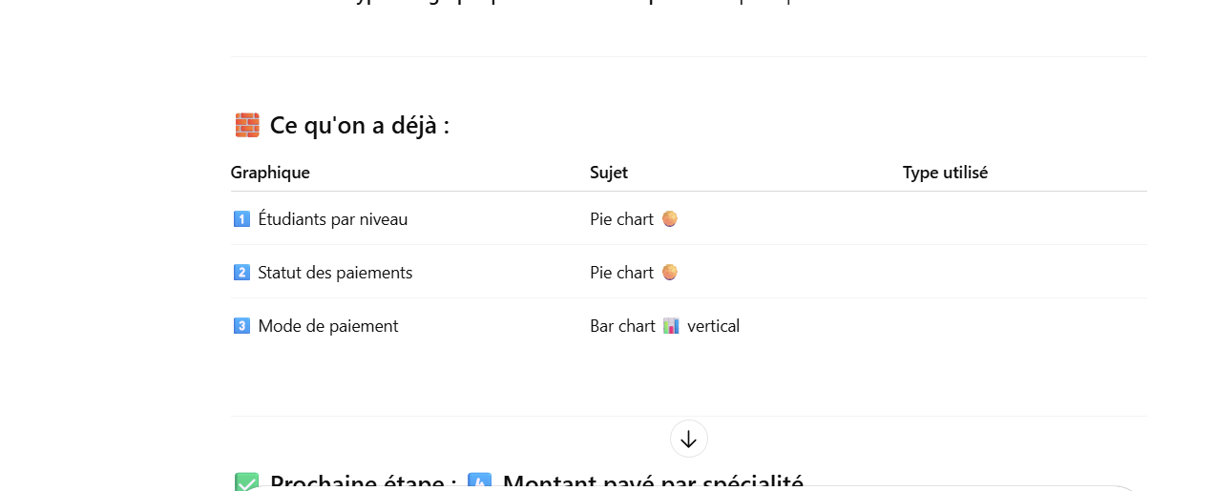

Fonctionnalité | Priorité recommandée | Commentaire
Export des données en Excel | Haute | Pour reporting et partage facile
Filtrage / recherche avancée | Moyenne | Par période, par spécialité, etc.
Gestion des rôles & permissions | Haute | Restreindre accès admin, etc.
Notifications / emails | Moyenne | Confirmation paiement, rappels
Reçus / factures PDF | Moyenne | Générer reçu téléchargeable
Importation de paiements (Excel) | Optionnelle | Facilite saisie en masse
Statistiques graphiques | Moyenne | Visualiser tendance paiements
Interface mobile responsive | Haute | Pratique pour utilisateurs
Validation stricte des données | Haute | Sécurité & intégrité

